EXAMEN DE CONSTRUCCIONES NO METÁLICAS
Profesor: M.Sc. Patrick Townsend
II Semestre 2012-2013 FIMCBOR
1. Presentar análisis de ensayo no destructivo de la probeta realizada por cada estudiante, en base a la estructura que fue confeccionada en la práctica de la primera semana de clase del II aporte.
2. Presentar el resultado físico de la preparación del panel pre impregnado hecho con tela mat y cinta aislante. Qué conclusiones obtiene usted de estos resultados. Indique adicional que perspectivas ve para el futuro de la construcción naval en el empleo de estos materiales.
3. Presentar una exposición sobre la tecnología en ferrocemento de los siguientes temas, escogiendo uno por estudiante:
- Malla de hierro.
- Mezcla.
- Encofrado.
- Limitaciones en la construcción.
- Perspectivas a futuro.
4. Dibuje algunas estructuras típicas en PRFV empleadas en yates indicando sus partes.
5. Explique cada una de las transiciones del proceso de curado de un material compuesto de acuerdo al gráfico típico DSC.
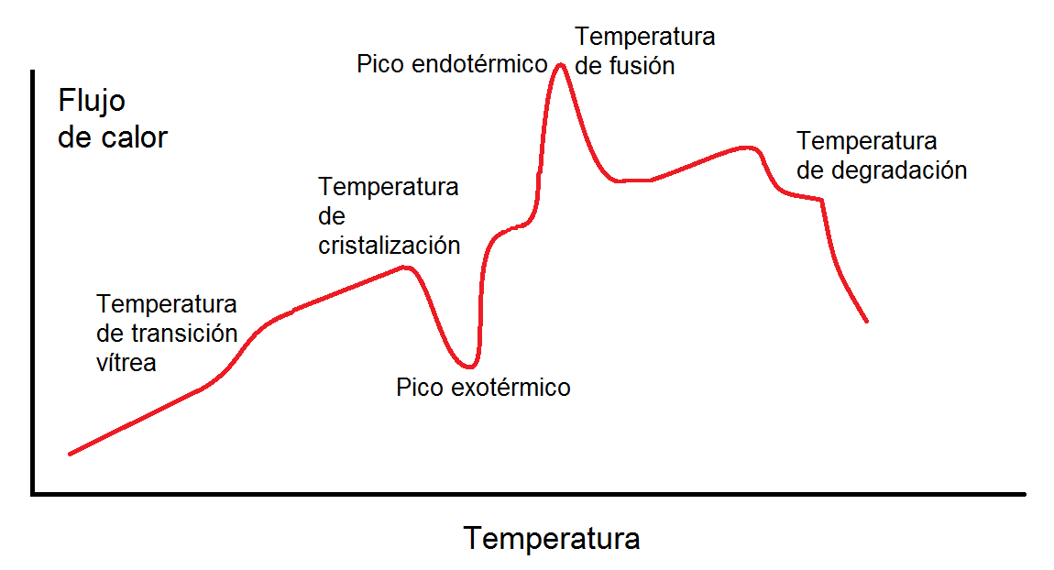
6. Explique el modelo matemático de flujo para el curado de materiales compuestos según el gráfico adjunto.
